Egészség- a legnagyobb kincsünk

Kedves gyerekek! Mivel a jövő héten még nem találkozunk, ezért összeállítottam számotokra egy heti témát, amely legnagyobb kincsünkkel, az egészséggel foglalkozik. Jó szórakozást!

Íme, néhány vers az egészségről:

Csukás István: Makk Marci

Makk Marci az én nevem
ezt a nevet kedvelem!
Mondják is rám: De remek,
vidám szemű, szép gyerek!
Egészséges mint a makk,
nincs is nála boldogabb!”
Döng a labda, száll a labda,
az égnél is magasabbra,
fejről-fejre, lábról-lábra,
majd a kapu balsarkába;
aki gólt rúg, aki kap
egészséges, mint a makk!
Figyelj ide, elmesélem,
mit csinálok nyáron, télen,
mért mondják rám: „De remek,
vidámszemű, szép gyerek!
Ha hull a hó, süt a nap,
egészséges, mint a makk!”
Ősszel hívogat az erdő:
„Gyere, sétálj, kis tekergő!”
Madárfütty szól, lomb susog,
bámulnak a mókusok.
Sétálok a fák alatt,
erős vagyok, mint a makk!
Nyisd ki reggel az ablakot,
lélegezz jó mélyet, nagyot!
Jöhet hideg víz, a szappan,
fogkefe jár fogkrémhabban!
Jól kezdődik így a nap,
olyan leszel, mint a makk!
Hogyha télen hull a hó
vár domboldal, s a szánkó,
jégen ide és oda
kanyarog a korcsolya!
Bár arcod csípi a fagy,
egészséges, mint a makk!
Ha öt-hatszor leguggolsz,
lábad erős lesz és gyors!
Hajlongj, körözz, nem is fáraszt!
csinálhatsz pár fekvőtámaszt!
Meglátod, egy nyár alatt
olyan leszel, mint a makk!
Nézd meg, milyen erős lettem,
dudorodik a bicepszem;
olyan kemény, mint a vas:
a láb, a váll és a has!
Láthatja, aki nem vak,
olyan vagyok, mint a makk!
Mit iszom és mit eszem?
Elmesélem szívesen.
Gyümölcsöt és friss tejet,
húst és kevés kenyeret,
eleget, de nem sokat,
olyan vagyok, mint a makk!
Látod, milyen könnyű dolog,
kezed-lábad fürgén mozog!
Nem kell hozzá semmi más,
minden nap kis testmozgás!
Csináld velem, már holnap
olyan leszel, mint a makk!

Barátom a szappan
Mondok egy nagyon mókásat,
semmi rossz nincs abban,
hogy a babám s macim mellett
barátom a szappan.
Kezemet megcsutakolom,
buborékok szállnak.
– Csodatiszta lett a kezem! –
mutatom anyának.

Vírusok és bacilusok,
sok a gondunk veletek.
Köhögtettek, tüsszögtettek,
mit nem nagyon szeretek.
Miattatok fáj a torkunk,
búsak vagyunk, bágyadtak,
miattatok érezzük, hogy
gyengék vagyunk, lázasak.
Ne hagyjuk, hogy legyűrjenek
ezek a kis mihasznák!
Okosabbak legyünk náluk,
bár ők ezt nem díjazzák.
Mossál kezet még gyakrabban,
köhögj, tüsszögj zsepibe!
Ha így teszünk mindannyian,
nem lesz beteg senki se.

Vers az egészségről
Ha egészséges akarsz lenni,
Sok zöldséget, gyümölcsöt kell enni.
Répa, hagyma , alma, dió,
Vitamin bombának kiváló.
A sportot se felejtsd ki ,
Erre való a bicikli.
Sportolj sokat, tornára fel!
Az álom testet úgy érheted el.

Piszkos a tenyered
Piszkos a tenyered, jobb és bal,
csutakold, csutakold szappannal!
Homokos, maszatos két kis kéz,
mindjárt tiszta, nézd, nézd, nézd!
Pattan a buborék, százféle,
kirepül, kirepül kék égbe.
Homokos, maszatos két kis kéz,
így lesz tiszta, nézd, nézd, nézd!
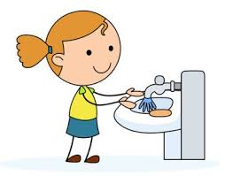

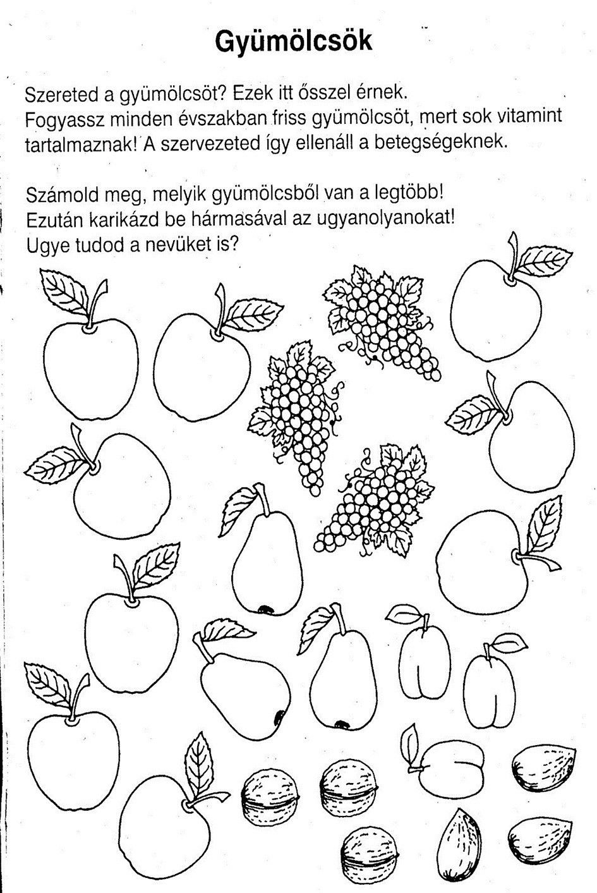
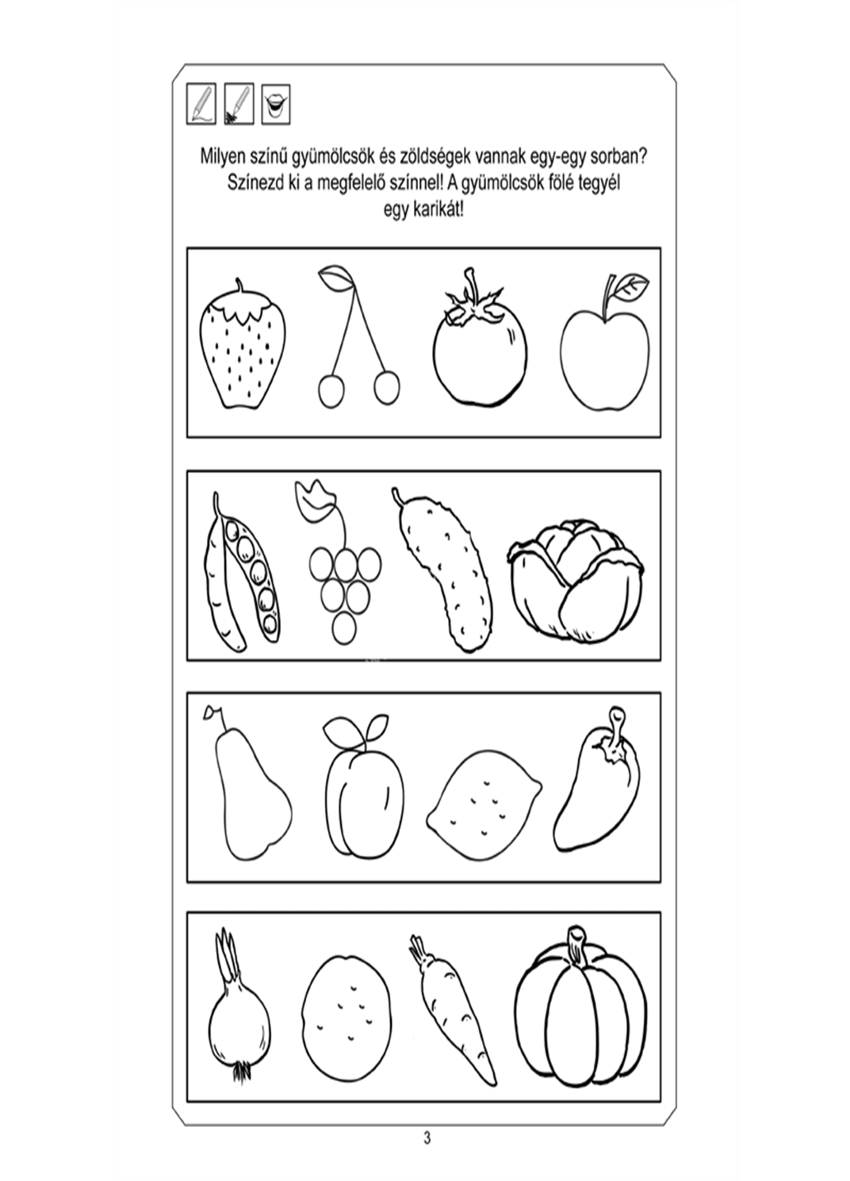

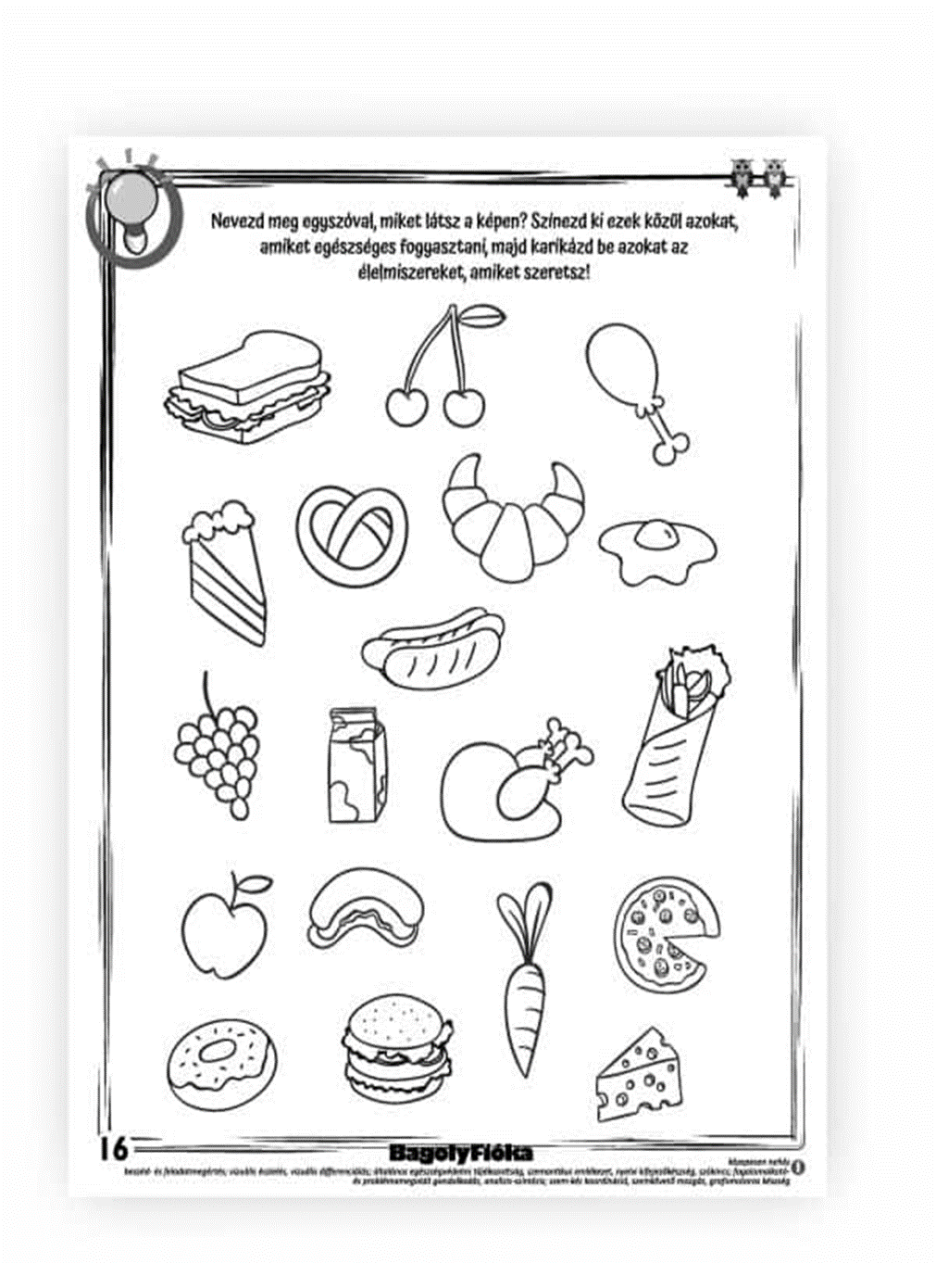

Néhány ügyességi játék, amelyeket az egész család játszhat.

Lábujjcsipesz:
Kellékek: kisebb tárgyak: pl.: kiskanál, radír, dobókocka, cukorka, mogyoró, lego, üveggolyó, ceruzaelem, kendő, és doboz vagy kosár.
Próbáljunk meg különböző tárgyakat megfogni a lábujjunkkal, mint egy csipesszel, majd olyan magasra emelni őket a levegőbe, hogy kezünkkel megfoghassuk, s a dobozba berakjuk. Kinek melyik tárgyat sikerül felemelni, s a dobozba helyezni? Ha kevesebben játsszunk, és mindenkinek jut mindegyik tárgyból, akkor a tárgyakat lábujjainkkal fogva a földről egyenesen a sajátdobozunkba is helyezhetjük.
Úgy is játszhatjuk a játékot, hogy a dobozt egy-két méter távolságra tesszük, és egy lábon szökdécselve visszük oda a tárgyat a lábujjainkkal fogva.

Hamupipőke játék:

Kellékek: száraz bab, lencse vagy sárgaborsó, tálkák.
Keverjünk össze egy nagyobb tálban a kétféle kellékből! Osszunk ki mindenkinek egy-egy tálkában, azonos mennyiséget, a kevert „magokból”! Adjunk a játékosoknak még két-két üres tálkát!
Feladat a magok szétválogatása! Az ujjainkkal dolgozzunk, esetleg próbálkozhatunk csipesszel is!

Kóstolójáték:
A gyerekek bekötött szemmel, ízlelés ill. tapintás útján próbálják kitalálni, melyik
gyümölcs, zöldség van előttük. Készítsetek gyümölcs- és zöldségsalátát.

Barkochbajáték:
Melyik gyümölcsre, zöldségre gondoltam?

Néhány grafomotorikai feladatlap:

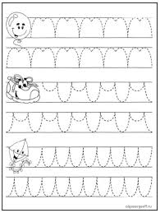

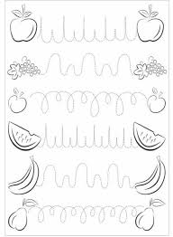
Beszélgessetek el szüleitekkel arról, hogyan kell egészségesen élni.
1. Táplálkozz egészségesen!

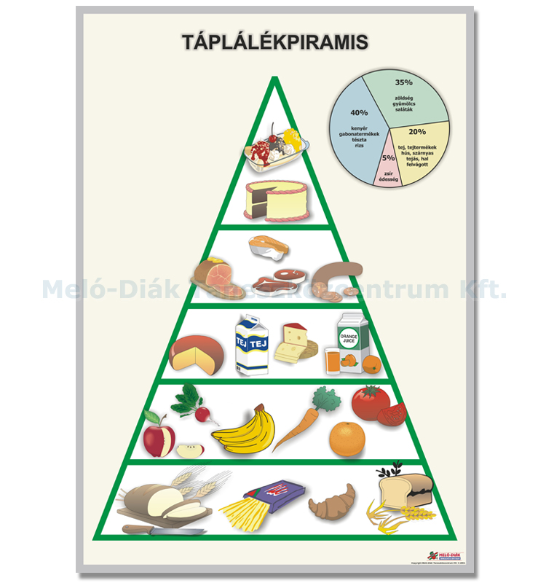
2. Rendszeresen mozogj a friss levegőn!

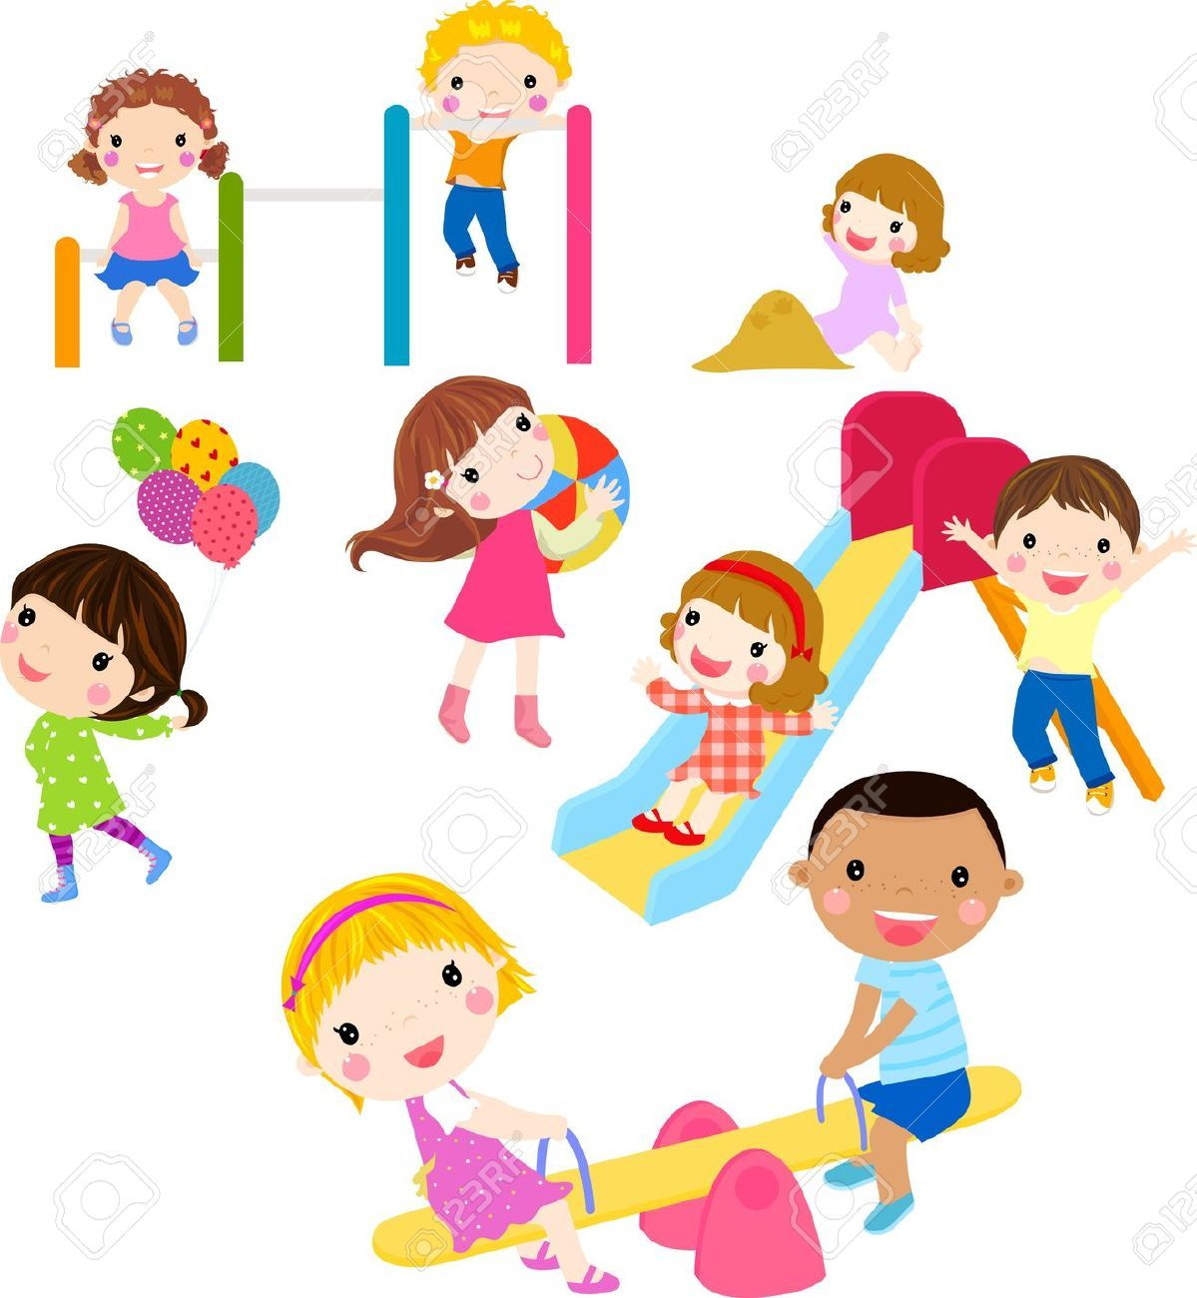

3. Igyál elegendő vizet!
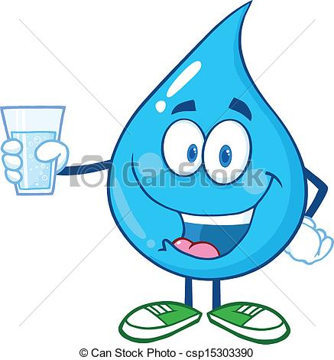

4. Tartsd be a higiéniai előírásokat!
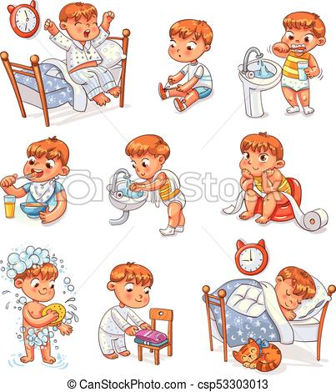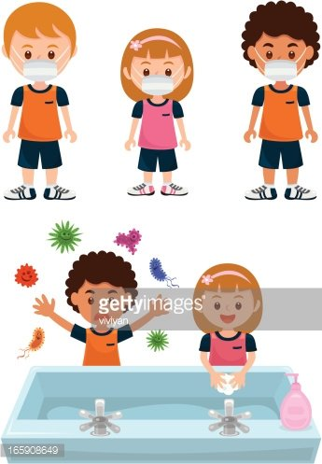

Tudod-e, hogy...
- a savanyú káposzta kínai találmány, a Nagy Fal építésekor a munkások
rendszeresen kaptak savanyú káposztát?
- az uborka jó rovarcsípés ellen is?
- a cékla az antik korban a görögök kedvelt itala volt?
- a padlizsánt más néven törökparadicsomnak hívják?
- a paradicsomnak főzve nagyobb a tápértéke?
- a brokkolit már a rómaiak is ismerték és termesztették?
- a céklával a görögök Delphoiban Apollónak áldoztak?
- az ananász az indiánok orvossága?
- virágrügyeket eszel, ha karfiolt és brokkolit kóstolsz?
- egy magyar tudós, dr. Szent-Györgyi Albert fedezte fel a C-vitamint, és mutatta ki a zöldpaprikában?

Találós kérdések:

1. Folt hátán folt, tű benne sosem volt. (káposzta)
2. Kiskoromban nyersen esznek,
ízét adom a levesnek.
Barátom a petrezselyem,
egy csomóba kötik velem. (sárgarépa)
3. Nyersen esznek, főzve is,
télen is nyáron is.
Saláta is, leves is,
megisszák a vérem is. ( paradicsom)
4. Gyümölcs vagyok, édes vagyok,
ha megértem, piros vagyok.
Télen elrejt jól a kamra,
mi is volnék, ha nem… (alma)
5. Zöld istállóban, fekete lovak
piros szénát esznek. (görögdinnye)
6. Szép leányka ül a fán,
piros ruha derekán.
Szíve olyan, mint a kő,
Mondd meg, ki lehet ő? (cseresznye)

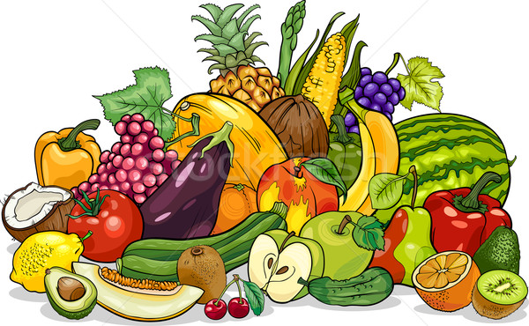
Készíts képet a kedvenc gyümölcseidről, zöldségeidről. Lehet rajzolással, festéssel, nyírással és ragasztással. Aki nagyon ügyes, az gyurmából is elkészítheti őket. De az igazán ügyesek hajtogathatnak is.

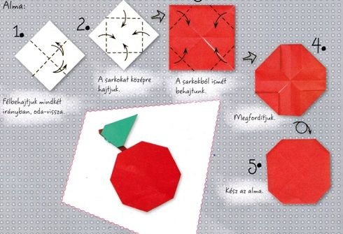
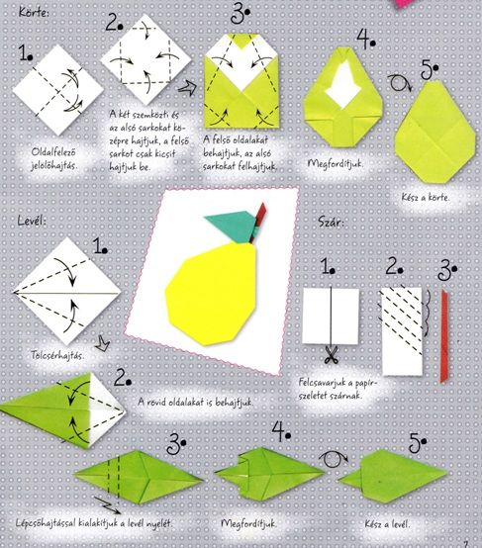

Egy dal az egészségről, amelynek dallamát megtaláljátok a https://www.youtube.com/watch?v=fDgPB8bM9P4 linken.
Papp Róbert: Gyerekdal az egészségről – részlet

Elmondom, ha érdekel
Néked is barátom,
Mi a sok dolog közül
A legfontosabb három
Az első: az étkezés,
Második: a mozgás,
Harmadik: a pihenés,
Mély és nyugodt alvás
Elsőként az étkezés
Következik, pajtás
Ügyeljünk, hogy mit is mond
A régi közmondás:
Reggelizz, mint egy király,
Ebédelj, mint polgár,
Vacsorára, mint egy koldus,
Csak annyit fogyasszál
A második próba jön:
Mindennapi mozgás
Energia költözik
Beléd és kitartás
Egészséges színű és
Sugárzó lesz arcod
Jobban érzed magad majd
Bőrödben, meglátod
Jöjjön most a harmadik:
Pihenés és alvás
Lazítás nélkül te is
Fáradékonnyá válsz
De ha itt a nyaralás,
Gondjaidtól megválsz
Csúcsformába kerülsz majd
S minden téren helyt állsz
Nem csalás, Nem ámítás:
Óvd az egészséged!
S holnaptól az életed
Boldogabban éled
És hogy mindezt betartod,
Csak terajtad múlik
S meglátod, hogy könnyedén
Feljutsz majd a csúcsig.

És a végére egy kifestő:
